***Выучите вместе с детьми:***

**«Автобус»**

**Что за чудо - синий дом,**

**Окна светлые кругом,**

**Носит обувь на резине,**

**А питается бензином?**

**Загадка**

**Работаем в соответствии с законодательством вместе:**

***«В соответствии со статьей 63 «Семейного Кодекса Российской Федерации» статьей 44 Федерального закона «Об образовании в Российской Федерации» Родитель несет ответственность за воспитание и развитие своих детей, обязан заботиться о здоровье, физическом, психологическом, духовном и нравственном развитии своих детей».***

Договор «Об образовании» между МБДОУ№27 и родителями

***«Родители (законные представители) несовершеннолетних обучающихся имеют преимущественное право на обучение и воспитание детей перед всеми другими лицами. Они обязаны заложить основы физического, нравственного и интеллектуального развития личности ребенка».***

П.1, Статья 44 Федерального закона «Об образовании в Российской Федерации"

**Плодотворного сотрудничества!**

МУНИЦИПАЛЬНОЕ БЮДЖЕТНОЕ ДОШКОЛЬНОЕ ОБРАЗОВАТЕЛЬНОЕ УЧРЕЖДЕНИЕ

«Детский сад общеразвивающего вида №27»

**ПАМЯТКА ДЛЯ РОДИТЕЛЕЙ**

***по образовательной теме недели***

***«Азбука безопасности»***

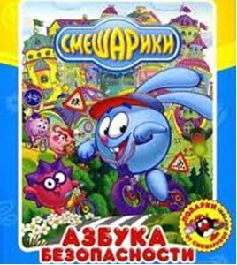

***Составили:***

***Карымова Ирина Равилевна,***

***Мочалина Галина Павловна,***

***воспитатели группы №1***

***2-3 года***

***Февраль***

Уважаемые родители,

мы предлагаем Вам игровые задания

по теме недели

«Азбука безопасности»,

которые вы можете выполнить с детьми дома.

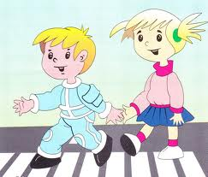

**Чем можно заняться с ребенком дома:**

- организовать игры с разными машинками (уточнение цвета, размера);



- понаблюдать за транспортом;

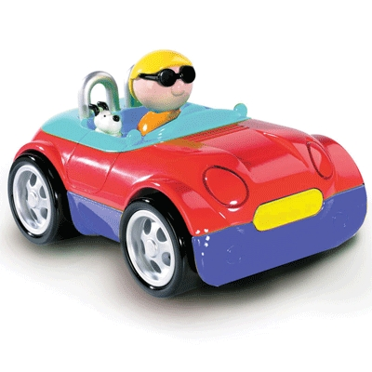

- прочитать А.Барто «Грузовик»;

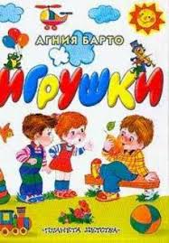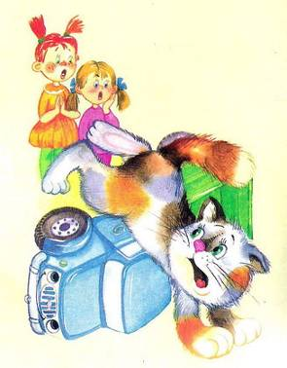

- познакомиться с правилами поведения в детском саду для обсуждения их с ребенком дома.

